Notions de Fonction

Rappels :
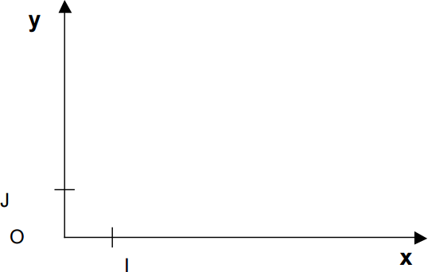
  - Cocher la case correspondante à la bonne réponse.
L’axe des abscisses est l’axe : ⃝ Horizontal ⃝ Vertical L’axe des ordonnées est l’axe : ⃝ Horizontal ⃝ Vertical La première valeur des coordonnées d’un point est toujours :
⃝ L’abscisse ⃝ L’ordonnée
La seconde valeur est toujours : ⃝ L’abscisse ⃝ L’ordonnée

  - Tout point M du plan est caractérisée par son ……………………………… 𝑥𝑀 et son 𝑦𝑀.
On note M(𝒙𝑴 ; 𝒚𝑴).
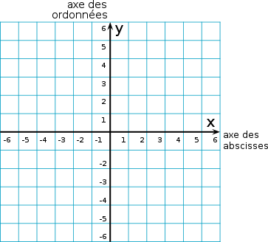
  - Placer ces points sur le repère orthonormé : A (0 ; 1), B (-1 ; 3), C (5 ; -4), D (-2 ; -4)
G
F
E

  - Donner les coordonnées des points E, F et G

Notions de fonction :
Nous allons construire le cours sur les fonctions à partir de cet exemple :
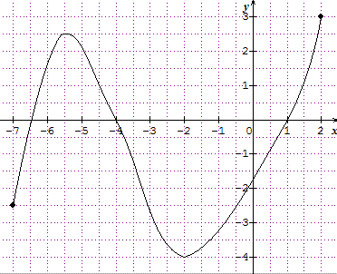

- Définition :
Une fonction numérique est une relation qui a un nombre 𝑥 fait correspondre un nombre 𝑦.
- Notation :
Si la fonction est notée f, on écrit :
𝑓 : 𝑥 → 𝑦 où 𝑥 est ……………………………… et 𝑦 est ………………………………..
On note 𝑦 = 𝑓(𝑥)
- Ensemble de définition :
Si 𝑥 appartient à un intervalle ou à un ensemble, alors cet intervalle ou cet ensemble est appelé ensemble de
définition.

L’ensemble de définition de la fonction exemple est ……………………………………………………………………………….

Exemples d’ensembles et d’intervalles : 𝑅 , [0; +∞[ , ]−∞; 0] , ]0; +∞[ , ]−∞; 0[
- Représentation : Voir activité 1 – Alcoolémie

- Variations :
Analysons les variations de la fonction exemple :
- Sur l’intervalle [ ; [, la fonction est ……………………………….
- Sur l’intervalle [ ; [, la fonction est ……………………………….
- Sur l’intervalle [ ; [, la fonction est ……………………………….
- Le point d’abscisse -2 est le de la fonction sur son intervalle de définition.
- Le point d’abscisse 2 est le de la fonction sur son intervalle de définition.

Il existe un outil synthétique pour représenter les variations d’une fonction : ……………………………………………………….

